# Fejlesztői környzet – Circuit Maker

Az általam választott kapcsolási rajz és NYÁK tervező program az Altium tulajdonában lévő CircuitMaker. A program bárki számára szabadon elérhető, egyetlen limitációja, hogy egyszerre két “privát” projekten dolgozhatunk, a többibe a összes felhasználónak “read-only” jogosultsága lesz, illetve az eredeti forrás feltüntetésével másolhatják, és módosíthatják a projektet sajátjukként.

# Fejlesztői környezet – Fusion 360

<DUMMYTEXT>

# Szimulációs környezet – LTSpice XVII

Az egyes analóg áramköri részek helyességét az LTSpice XVII szimulációs programmal ellenőriztem. A legtöbb általam használt alkatrész rendelkezett szimulációs (spice) modellel a programon belül, vagy az adott gyártó honlapjáról tudtam letölteni. <DUMMYTEXT>

# Kimeneti fokozat

<JOBB KÉPET IDE>

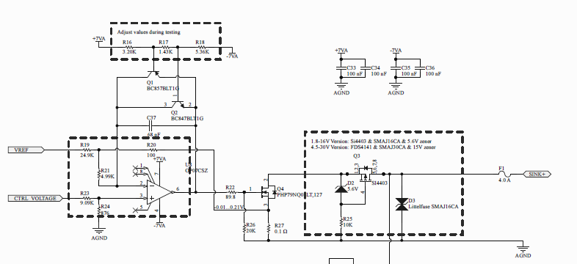

A műszer kimenete lényegében egy feszültség vezérelt áramnyelő. A vezérlő feszültséget a DAC-ok állítják elő, és egy műveleti erősítős fokozat tolja el a 0…2.5V-os tartományról -10…+210mV-os tartományra. Ez az eltolás és átskálázás azért szükséges, hogy megfelelően kis ellenállású sönt alkalmazása mellett is be tudjunk állítani a kívánt áram értékeket, illetve hogy kiküszöböljük a DAC-ok ofszet és erősítési hibájából következő “clipping”-et, vagyis levágást a minimális és maximális kód közelében.

A műveleti erősítős fokozat visszacsatoló ágában kompenzáláshoz elhelyeztem két ellenállást és egy kondenzátort. <DESIGNATORS> Ezek értékének beállításával megakadályozható a túllövés a kimeneten úgy, hogy a kimeneti jel felfutási idejét nem csökkentjük jelentős mértékben. A kompenzáló áramkörben lévő elemek értékét szimulációval határoztam meg 🡨SZÁMOLÁS SZEBB LENNE.

A visszacsatoló ágban két tranzisztorból és egy két kimenetű ellenállásosztóból védő telítést gátló áramkört alakítottam ki. Ez megakadályozza hogy a műveleti erősítő kimenete telítésbe menjen a negatív vagy pozitív táp közelében, ezzel lassítva utána a normál működésbe való visszatérését.

<KÉP>

A fokozat a FET gate potenciájának változtatásával éri el, hogy a söntön a vezérlő jelhez tartozó feszültség essen, ami konstans ellenállású söntnél egy állandó árammal társítható össze.

A kimenet védve van fordított polarítás ellen egy PFET-es kapcsolással. Az eredetileg választott tartományra (+1.8…+30V) nem létezett a szakdolgozat írásakor megfelelő tranzisztor, amely VGS=+1.8V-on rendelkezett volna egy garantált maximális RDS(ON)-nal, és VDS_MAX>30V. Egy, a teljes tartományt lefogó PFET hiányában úgy döntöttem, hogy két konfigurációval fogom lefedni a teljes mérési tartományt. Néhány ellenállás, tranzisztor, és dióda megváltoztatásával, de ugyanazon NYÁK felhasználásával két különböző maximummal és minimummal rendelkező műszert lehet létrehozni. Az egyik +1.8…+16V, a másik +3.3…+30V. A vevő dönthetne arról, hogy az ő alkalmazásának melyik a megfelelő.

További védelemként egy ESD ellen védő TVS dióda került a kapcsolásba.

# USB-UART kommunikáció, leválasztás

A műszer és a PC kommunikációja USB 2.0 Full Speed felületen keresztül valósul meg. A műszerben található egy FT232R USB-UART átalakító IC. Ez az IC lekezeli az USB protokolt, és egy egyszerűen kezelhető aszinkron soros kommunikációvá alakítja azt a mikrokontroller felé. A 4 vezetékes UART (TX, RX, ~CTS, ~RTS) 2 db ADUM1200-as iCoupler technológiára épülő leválasztó IC-n keresztül jut el a mikrokontrollerig. A leválasztás zajvédelmi szempontból került kialakításra, és nem életvédelmi okokból, így a <DUMMYTEXT> CAT I-es kategóriába lenne sorolható.

# Kalibráció

DUMMYTEXT EEPROM

A kalibrációs adatokat egy I2C-n keresztül elérhető EEPROM tárolja. Ezekhez az adatokhoz a PC oldali szoftveren keresztül van hozzáférése a felhasználónak közvetett módon, amennyiben kalibrációt szeretne végrehajtani.

<ÖTLET>

A kalibráció során a felhasználónak mérnie kell egy kalibrált mérőeszközzel a műszer kimenetén lévő áramot, és beállítani pontosan 2A-t, valamint 0A-t, és rögzíteni a kódokat, egy-egy gombnyomással. Ezt meg kell ismételnie az összes kalibrálandó csatornára. Ezek a kódok lesznek letárolva az EEPROM-ban, és a felhasználó által működés közben beállított áramértékeket ez alapján fogja átskálázni a műszer.

Ugyan ezen az elven a feszültségmérés is kalibrálható, a mérési tartomány maximumát és minimumát adva a bemenetre, majd rögzítve a kódot.

</ÖTLET>

# Hőmérés, hőelvezetés

Az aktív műterhelés terheléstől függően jelentős hőenergiát képes előállítani, melyet el kell szállítani a műszer belsejéből, mivel az ebből következő hőmérséklet emelkedés tönkre teheti a diszipáló tranzisztorokat, nehezen kiküszöbölhető ofszet hibát okozhat, illetve rövidítheti az alkatrészek élettartamát.

A diszipáló tranzisztorok, illetve egy digitális hőmérő IC egy 111*76*33 mm-es alumínium hűtőbordára vannak rögzítve, mind TO-220-as tokozású. A hűtőborda alatt közvetlenül a ventilátorok helyezkednek el. Az így kialakuló légáramlás a minimális hőtermeléssel járó mikrokontrollert tartalmazó NYÁK felől és az analóg NYÁK felől szívja a levegőt, így azok hőmérsékletét a diszipáló FET-ek a lehető legkisebb mértékben emelik meg. <DUMMYTEXT>

A hűtőborda hőmérsékletének méréséhez a Microchip által gyártott TC74-es digitális hőmérő IC-t választottam. TO-220-as tokozásának köszönhetően egyszerűen a hűtőbordához rögzíthető, +25…+85°C-on +-2°C-os pontossággal, 0…+125°C-on +-3°C -os pontossággal szolgáltat hőmérsékleti adatokat I2C kommunikációs felületen keresztül.

Két 60mm-es ventilátor, melyek egyenként névlegesen 1.13 m3/perc térfogatáramú <DUMMYTEXT>

<ÁBRA FUSION360-ból>

TO-220, szigetelés, rögzítés.

SZIMULÁCIÓ-FUSION 360

# Firmware

DUMMYTEXT

# PC oldali szoftver

A PC oldali szoftvert a National Instruments által fejlesztett LabVIEW-ban írtam meg, mivel ez a grafikus programozási nyelv kitűnően alkalmas mérési eredmények megjelenítésére és mentésére, illetve szabályzásikörök megvalósítására.

DUMMYTEXT

# Műszer paramétereinek validálása

DUMMYTEXT

# ADC bemenete, buffer

<JOBB KÉP>

A műszer kimenetén található egy ellenállás osztó, melynek osztási aránya egy NFET-tel kapcsolható <X>, vagy <Y>-re. A FET bekapcsolt állapotban elhanyagolható ellenállású az osztó többi eleméhez képest. Az ellenállás osztó után egy két tranzisztoros vágó áramkör található, amely megakadályozza a túl alacsony, illetve a túl magas feszültségeket a műveleti erősítő bemenetén. Az OP07-es műveleti erősítő bufferként van alkalmazva. Ezután egy RC tag található közvetlenül az ADC bemeneténél, ez egyfelől aluláteresztő szűrésként van alkalmazva, másfelől megfelelő mennyiségű töltést tárol az ADC mintavevő áramkörének. <ADC működése>

<SZIMULÁCIÓ>

<SZÁMÍTÁSOK>

# Tápok (+tantál kondik?)

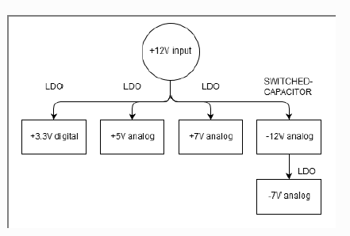

<JOBB KÉP>

Az áramkör tápellátását elsősorban egy külső kapcsolóüzemű +12V-os adapter szolgáltatja, ezen felül az USB-UART leválasztást megvalósító rész az USB +5V-ról van ellátva. Az adapter maximális terhelő árama 2A, rendelkezik túlfeszültség, rövidzár, és túláram védelemmel. A +12V-os tápból egy kapcsolt-kondenzátoros áramkör állítja elő a -12V-ot, majd ebből egy LDO a -7V-os analóg tápot. A +12V-ból szintén LDO-k állítják elő a +3.3V-os digitális, +5V, +7V analóg tápokat. Az LDO-k választását indokolja a minél kisebb tápzaj injektálása a rendszerbe, valamint a kis áramfelvételek. <EXCEL>

A ventilátorok tápfeszültségét egy kapcsoló üzemű Buck konverter állítja elő, melynek feedback áramkörébe egy műveleti erősítőn keresztül vezérel a mikrokontroller PWM jellel. A PWM jel kitöltési tényezője alapján a műveleti erősítő bementén lévő aluláteresztő RC szűrő beáll egy DC feszültségre, ez pedig a műveleti erősítőn keresztül megváltoztatja a DC/DC konverter kimenetén lévő feszültséget. A 0-100%-os kitültéssel a ventilátorok tápja 6.5-11.5V között állítható <PONTOS ÉRTÉKEKET!!!>.

A műszerben több helyen is száraz tantál kondenzátorokat alkalmaztam, mivel ezek megfelelő körülmények között öngyógyulóak, valamint térfogategységre jutó C*U-juk (Névleges kapacitásuk és maximális feszültségüknek szorzata) magasabb, mint az aluminium-elektrolit kondenzátoroké.

# Két külön NYÁK szétválasztás

<DUMMYTEXT>

# Layout – Digitális

<DUMMYTEXT>

# Layout – Analóg

<DUMMTEXT>